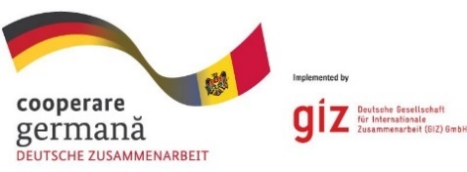
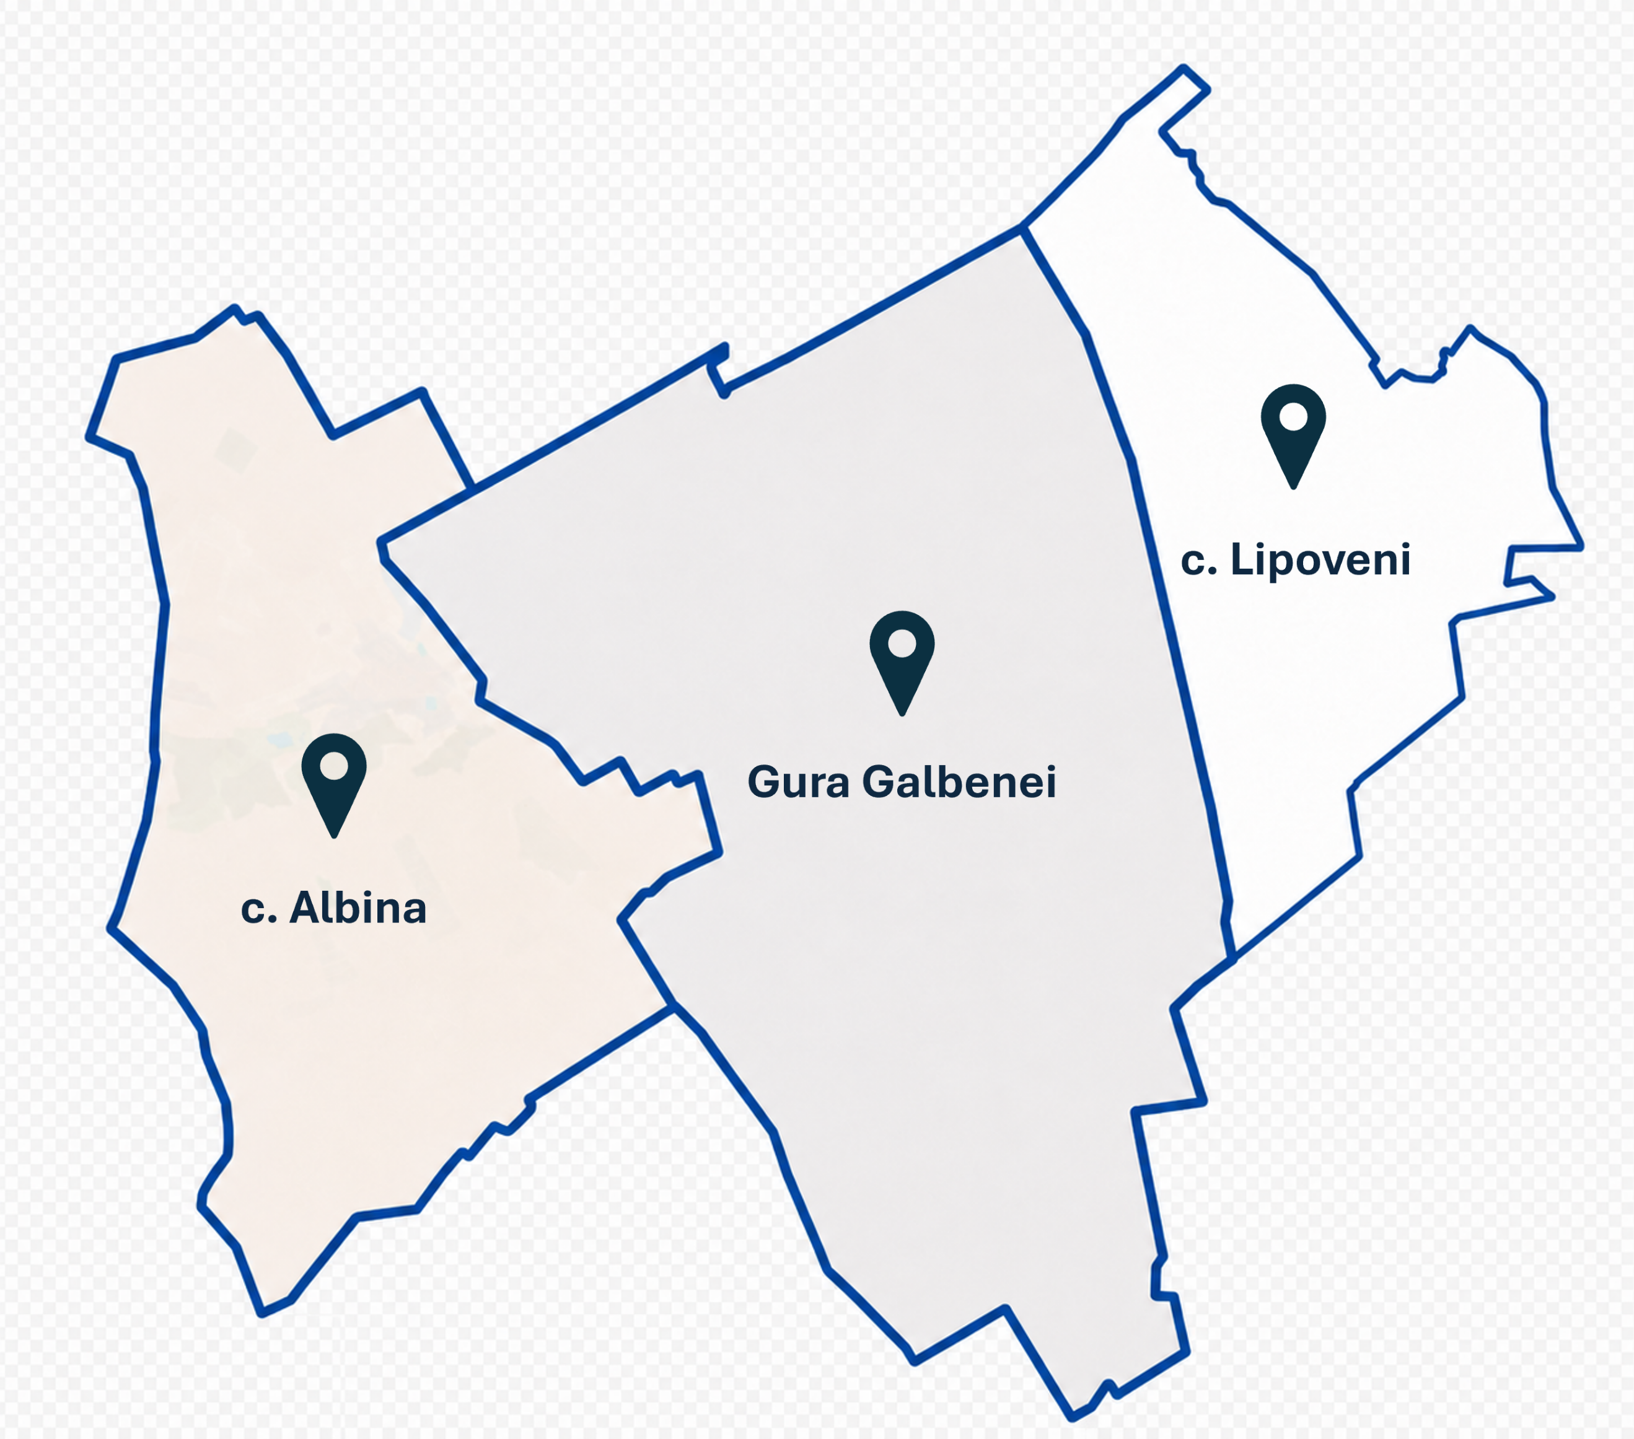
Viziunea UAT amalgamate: Gura Galbenei-Albina-Lipoveni

GIZ | 2026

Conținut
Informații generale cu privire la crearea Viziunii 2
Structura instituțională și resursele umane 3
Necesitățile Cheie: Resurse Umane 4
Organigrama Primăria Amalgamată 5
Servicii publice 6
Dezvoltarea Serviciilor Publice Administrative 6
Dezvoltarea Serviciilor Publice Comunale 6
Instituții publice 7
Viziune instituții publice educaționale 8
Viziune instituțiile publice culturale 9
Viziune instituțiile publice sociale 10
Patrimoniu public 10
Provocări în gestionarea terenurilor publice 11
Provocări în gestionarea bunurilor mobile și imobile 11
Viziunea UAT amalgamate: gestionarea patrimoniului public 12
Terenurile prioritate pentru valorificare 12
Clădirile prioritate pentru valorificare 12
Dezvoltarea mediului de afaceri 14
Analiza SWOT 14
Oportunități pentru dezvoltarea mediului de afaceri 15
Finanțe publice și proiecte de investiții 16
Creșterea veniturilor publice UAT amalgamat 16
Optimizarea cheltuielilor publice UAT amalgamat 17
Proiecte de dezvoltare locală 18

Informații generale cu privire la crearea Viziunii
Obiectivele elaborării Viziunii UAT amalgamate Albina-Gura Galbenei-Lipoveni
Viziunea Unității Administrativ Teritoriale (UAT) amalgamate urmărește identificarea participativă a priorităților de dezvoltare în șase domenii tematice și are rolul de a:
- Ghida procesele de comunicare cu cetățenii.
- Oferi suport informațional pentru proiectul de decizie privind amalgamarea.
- Servi drept bază pentru elaborarea viitoarelor documente de planificare strategică ale UAT amalgamate.
Metoda de creare a viziunii UAT amalgamate
Crearea viziunii UAT amalgamate Albina-Gura Galbenei-Lipoveni s-a desfășurat în baza unui concept structurat, fundamentat pe principii de planificare, analiză și consultare participativă. Procesul a urmat Metodologia elaborată de Agenția de Cooperare Internațională a Germaniei, „Metodologia de creare a Viziunii UAT amalgamate”, care cuprinde patru etape.
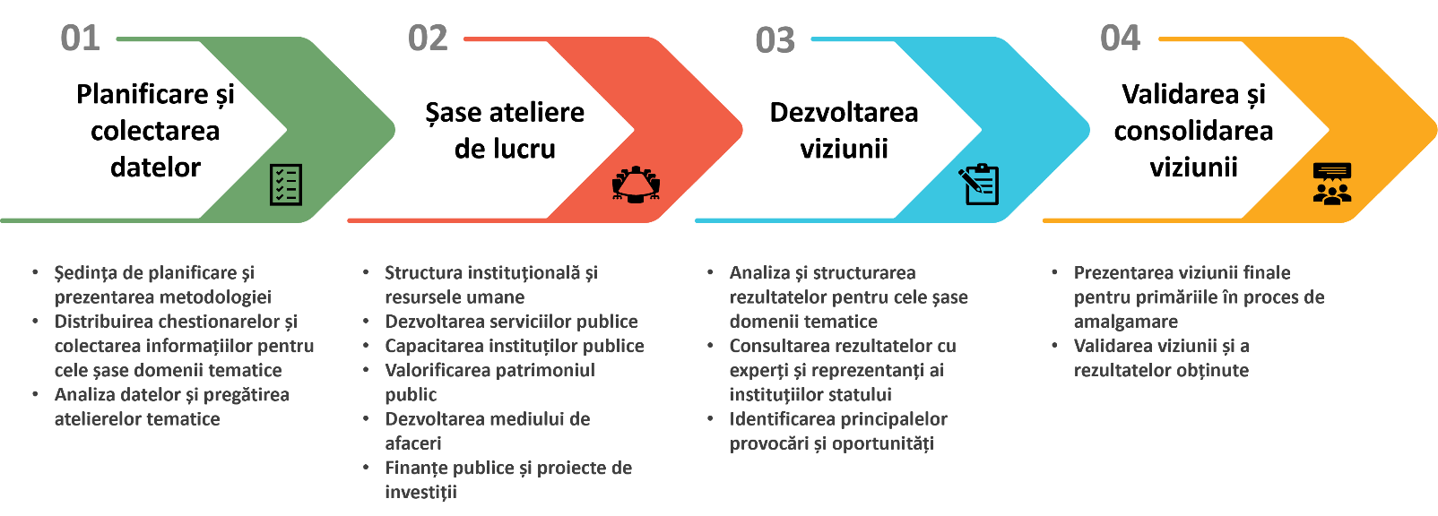
UAT amalgamată Gura Galbenei-Albina-Lipoveni
Amalgamarea localităților Gura Galbenei, a comunei Albina și a comunei Lipoveni reprezintă un pas strategic în direcția consolidării capacității administrative și a dezvoltării durabile la nivel local. Prin unificarea resurselor umane, financiare și patrimoniale, noua unitate administrativ-teritorială va putea oferi servicii publice mai eficiente și mai accesibile, va optimiza cheltuielile și va crește capacitatea de atragere a investițiilor și fondurilor externe. De asemenea, amalgamarea creează premise pentru o planificare integrată a infrastructurii, dezvoltarea mediului de afaceri și valorificarea mai eficientă a patrimoniului public și a potențialului economic local. . În acest context, grupul de lucru a propus ca unitatea administrativ-teritorială amalgamată să poarte denumirea de comuna Gura Galbenei cu centrul administrativ în satul Gura Galbenei. Este important de menționat că denumirile localităților existente vor rămâne neschimbate, noua denumire aplicându-se exclusiv unității administrativ-teritoriale rezultate în urma amalgamării.

Structura instituțională și resursele umane
Structura instituțională și resursele umane reprezintă un element esențial pentru funcționarea eficientă a administrației publice locale și pentru implementarea cu succes a procesului de amalgamare. Analiza acestui domeniu evidențiază capacitatea administrativă existentă la nivelul primăriilor din Gura Galbenei, Albina și Lipoveni, inclusiv distribuția personalului, rolurile funcționale și nivelul de specializare al resurselor umane. În același timp, aceasta permite identificarea oportunităților de optimizare organizațională, consolidare a capacităților instituționale și eficientizare a utilizării personalului în cadrul viitorului UAT amalgamat.
Prin compararea structurilor existente și a efectivului de personal, se conturează premisele pentru o organizare administrativă mai coerentă și mai eficientă, capabilă să răspundă cerințelor crescute de furnizare a serviciilor publice și de implementare a proiectelor de dezvoltare la nivel intercomunal. În acest context, prezentarea detaliată a organigramelor și a structurii personalului din fiecare primărie oferă o bază analitică pentru definirea unui model instituțional optim în cadrul noii entități administrative.
Primaria Gura Galbenei dispune de un efectiv limită de 19 unități, structurat într-un mod care reflectă funcțiile administrative de bază ale instituției. Din total, o unitate este ocupată de demnitarul public (primarul), 4 unități reprezintă funcționari publici, iar 12 unități sunt destinate personalului tehnic și celor cu funcții complexe, responsabili de asigurarea activităților operaționale și suport. Organigrama instituției este prezentată mai jos și evidențiază distribuția responsabilităților la nivel intern.
Primăria Albina are un efectiv limită de 10,75 unități, incluzând un demnitar public (primarul), 4 funcționari publici și 5,75 unități de personal cu funcții complexe. Structura reflectă o capacitate administrativă mai redusă, specifică localităților de dimensiuni mai mici, dar care acoperă funcțiile esențiale de administrare locală. Organigrama instituției este prezentată mai jos.
Primăria Lipoveni dispune, de asemenea, de un efectiv limită de 10,25 unități, având o structură similară cu cea a primăriei Albina: un demnitar public (primarul), 4 funcționari publici și 5,25 unități de personal cu funcții complexe. Această structură asigură funcționarea administrației locale, însă indică și necesitatea consolidării capacităților instituționale în contextul amalgamării. Organigrama instituției este prezentată mai jos.

Necesitățile Cheie: Resurse Umane
În cadrul exercițiului de brainstorming au fost identificate mai multe funcții care sunt necesare APL amalgamat.
Funcția | Necesitatea | Nivel de prioritate
Specialist atragere investiții | Necesitatea: identificarea și implementarea proiectelor de dezvoltare locală, atragerea fondurilor și management a proiectelor locale și de investiții. | Prioritate înaltă
Specialist achiziții | Necesitatea: coordonarea procesului de achiziții publice pentru primărie și creșterea eficienței utilizării resurselor publice. | Prioritate înaltă
Jurist | Necesitate: reprezentanță legală a UAT amalgamate și monitorizarea conformității cu normele legale naționale și internaționale. | Prioritate înaltă
Vice-Primar și/sau reprezentant al Primarului | Necesitate: Reprezentant al administrația locală în comunitate, asigurând o comunicare directă și eficientă cu cetățenii. | Prioritate înaltă
Arhitect-șef | Necesitate: elaborarea și monitorizarea documentației de urbanism (PUG, PUZ, PUD), asigurând dezvoltarea coerentă și sustenabilă a localități. | Prioritate înaltă
Specialist CUPS | Necesitate: prestarea mai eficientă a serviciilor publice, facilitând interacțiunea eficientă între instituție și cetățeni, în special în localitățile care nu vor fi selectate ca centru administrative. | Prioritate înaltă
Specialist resurse umane | Necesitate: coordonarea proceselor de recrutarea și evidența angajaților, sprijină evaluarea performanței și dezvoltarea profesională a personalulu. | Prioritate înaltă
Specialist relații cu publicul și comunicare | Necesitate: gestionarea comunicării dintre Primărie și cetățeni, precum și cu parteneri externi. | Prioritate medie
Specialist tineret, cultură și sport | Necesitate: asigură dezvoltarea comunitară, implicarea civică a tinerilor și valorificarea potențialului local. | Prioritate medie
Specialist Tehnologii Informaționale (IT) | Necesitate: suport pentru administrația public locală în domeniul tehnologiilor informaționale și sistemelor informaționale. | Prioritate medie
Specialiști auxiliari | Necesitatea: este nevoie de specialiști auxiliari și personal pentru deservire. Aici sunt incluse funcții precum sofer, curier, paznici, îngrijitori de încăpere și îngrijitor spații verzi. | Prioritate medie

Organigrama Primăria Amalgamată
- Efectivul total al Primăriei Amalgamate va fi de 37 de unități de personal, reflectând consolidarea resurselor umane din cele trei primării și adaptarea structurii la noile responsabilități administrative.
- Structura de conducere va include un Primar și doi Viceprimari, asigurând o distribuire eficientă a responsabilităților și o coordonare adecvată a domeniilor cheie de activitate la nivelul UAT amalgamat.
- Funcția publică va fi consolidată printr-un total de 12 unități de funcționari publici, incluzând atât pozițiile existente, cât și funcții nou-introduse în baza necesităților identificate de grupul de lucru, precum arhitect-șef, specialist resurse umane și specialist în gestionarea patrimoniului public (GPP).
- Personalul tehnic și cu funcții complexe, estimat la aproximativ 22 de unități, va include roluri esențiale pentru modernizarea și eficientizarea primăriei precum specialist în atragerea investițiilor, specialist relații cu publicul, specialist CUPS și specialist în tineret, cultură și sport, contribuind la creșterea capacității instituționale și la îmbunătățirea interacțiunii cu cetățenii.
- De asemenea s-a discutat transferul la 16 unități de personal pentru îngrijirea spații verzi și amenajarea teritoriului către ÎM “Tulumba Servicii” pentru a consolida rolul acestei instituții ca prestator de servicii la nivel local.
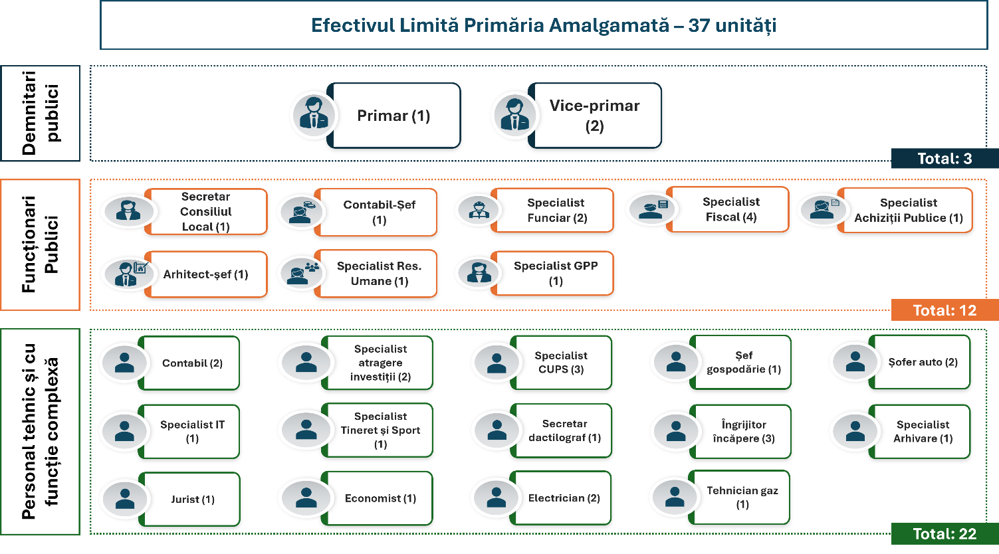

Servicii publice

Serviciile publice administrative și comunale din Gura Galbenei, Albina și Lipoveni sunt caracterizate printr-un nivel moderat de dezvoltare, cu predominanța interacțiunii directe între cetățeni și administrația locală și un grad limitat de digitalizare. În toate primăriile serviciile administrative sunt prestate în principal la sediul primăriilor, unde cererile pentru acte administrative (certificate, adeverințe, autorizații) sunt procesate manual sau semi-digital, cu utilizarea unor instrumente punctuale (ex. registre cadastrale digitale sau programe de contabilitate). De asemenea primăriile urmează să piloteze sistemul e-APL începând cu anul 2026, ceea ce va contribui la modernizarea proceselor administrative. În comuna Albina, serviciile administrative sunt avansate datorită existenței platformei e-APL, care facilitează accesul la registre digitale și simplifică interacțiunea cu cetățenii, deși o parte semnificativă a serviciilor continuă să fie prestate în mod tradițional.
În ceea ce privește serviciile publice comunale, toate cele trei localități asigură accesul la servicii esențiale precum alimentarea cu apă, iluminatul stradal și gestionarea deșeurilor, însă infrastructura este dezvoltată doar la un nivel moderat. O problemă comună o constituie lipsa sistemelor publice de canalizare, ceea ce determină utilizarea soluțiilor individuale de către gospodării. În Gura Galbenei și Lipoveni, serviciile de aprovizionare cu apă și management al deșeurilor sunt gestionate de Întreprinderea Municipală „Tulumba Servicii”, în timp ce în Albina sistemul de alimentare cu apă este administrat direct de primărie. Complementar, Gura Galbenei oferă și servicii sociale importante, precum centrul de zi și cantina de ajutor social „Nadejda”, care deservesc persoanele vulnerabile din comunitate. În ansamblu, serviciile publice din cele trei localități reflectă necesitatea modernizării, integrării și extinderii acestora în contextul amalgamării, pentru a asigura eficiență și accesibilitate sporită pentru cetățeni.

Dezvoltarea Serviciilor Publice Administrative
Dezvoltarea serviciilor publice administrative va presupune crearea unei rețele integrate de Centre Unificate de Prestări Servicii (CUPS) în fiecare localitate, care vor oferi acces atât la servicii publice locale, cât și guvernamentale. Acest model va necesita angajarea și specializarea personalului dedicat CUPS, instruirea continuă a funcționarilor, dotarea cu echipamente IT moderne și implementarea unor soluții software specializate (ex. e-APL, 1C, software cadastru), precum și digitalizarea fluxurilor administrative pentru a asigura eficiență și calitatea serviciilor. În paralel, se propune instituirea unui sistem de transport public între localități, care să faciliteze accesul cetățenilor către centrul administrativ și către CUPS-uri, contribuind astfel la creșterea accesibilității și calității serviciilor publice în întregul teritoriu amalgamat.

Dezvoltarea Serviciilor Publice Comunale
Dezvoltarea serviciilor publice comunale va fi realizată prin consolidarea și extinderea activității Întreprinderii Municipale „Tulumba Servicii”, care va deveni operator unic la nivelul întregului teritoriu. Modelul propus presupune organizarea serviciilor pe patru direcții strategice:
- Apeduct și canalizare – extinderea infrastructurii existente, introducerea sistemelor digitale de monitorizare și gestiune, precum și instruirea personalului tehnic;
- Salubrizare, evacuarea deșeurilor și îngrijirea spațiilor verzi – dezvoltarea infrastructurii de gestionare a deșeurilor prin construcția de gunoiști autorizate, dotarea cu echipamente moderne de colectare și sortare și implementarea măsurilor de responsabilizare a populației;
- Silvicultură – extinderea suprafețelor împădurite, angajarea personalului specializat și dezvoltarea unei activități economice locale, inclusiv prin crearea unei piloare (gater);
- Iluminat stradal – modernizarea rețelelor existente, utilizarea tehnologiilor eficiente energetic și integrarea surselor regenerabile.
Direcția Operativă | Obiective Specifice | Impact Scontat
1. Apeduct și Canalizare | Extinderea rețelelor fizice, implementarea contoarelor inteligente (digitalizare) și formarea continuă a echipei tehnice. | Acces universal la apă potabilă și reducerea pierderilor tehnice.
2. Salubrizare și Mediu | Construcția depozitelor autorizate, achiziția de autospeciale pentru sortare și campanii de educație ecologică. | Un UAT curat și alinierea la standardele europene de gestionare a deșeurilor.
3. Silvicultură | Plantarea de noi păduri și operaționalizarea unei pilorame pentru uz comunitar. | Regenerarea biodiversității și crearea unei surse de venit propriu pentru primărie.
4. Iluminat Stradal | Înlocuirea corpurilor de iluminat vechi cu LED și instalarea panourilor fotovoltaice pentru alimentarea rețelei. | Siguranță sporită pe timp de noapte și reducerea drastică a costurilor de întreținere.

Instituții publice

Instituțiile publice din Gura Galbenei, Albina și Lipoveni formează o rețea diversificată, care acoperă domeniile educațional, cultural și social, având un rol esențial în asigurarea serviciilor de bază pentru populație și în susținerea dezvoltării comunitare. În domeniul educației, toate localitățile dispun de instituții de educație timpurie (grădinițe), în subordinea autorităților. Gura Galbenei găzduiește I.E.T. „Guguță” și Liceul Teoretic „Hyperion”, Albina dispune de trei grădiniţe, iar Lipoveni beneficiază de două grădinițe și de Liceul Internat cu Profil Sportiv, instituție de importanță regională care oferă atât educație generală, cât și pregătire sportivă și infrastructură pentru activități sportive.
În domeniul cultural, toate cele trei localități dispun de o infrastructură relativ bine dezvoltată, incluzând centre culturale, biblioteci și muzee locale, care contribuie la promovarea tradițiilor și la coeziunea socială. Gura Galbenei beneficiază suplimentar de un complex sportiv cu un număr mare de beneficiari, în timp ce Albina și Lipoveni dispun de rețele extinse de centre culturale și biblioteci distribuite în mai multe sate. În ansamblu, aceste instituții și inițiative organizează activități artistice, educaționale și comunitare și au un rol important în viața socială a comunităților, deși necesită investiții suplimentare pentru modernizare și diversificarea serviciilor.
Din perspectiva serviciilor sociale și de sănătate, infrastructura existentă include centre de zi, cantine sociale, centre ale medicilor de familie și instituții de sănătate care deservesc nu doar localitățile respective, ci și zonele învecinate. Gura Galbenei se evidențiază prin prezența centrului de zi și a cantinei de ajutor social „Nadejda”, precum și a unor servicii cu rol intercomunitar, cum ar fi centrul medicilor de familie și postul de pompieri și salvatori. În Albina și Lipoveni sunt disponibile servicii medicale de bază, inclusiv centre de sănătate care deservesc mai multe localități. În ansamblu, instituțiile publice din cele trei localități oferă o bază solidă pentru furnizarea serviciilor esențiale, dar necesită în continuare investiții în modernizare, digitalizare și extinderea serviciilor pentru a răspunde eficient nevoilor populației în contextul amalgamării.
În contextul amalgamării, gestionarea instituțiilor educaționale, culturale și sociale va fi reorganizată într-un sistem unificat, orientat spre eficiență, accesibilitate și creșterea calității serviciilor. Această abordare presupune o coordonare centralizată a resurselor umane, financiare și logistice, menținând totodată prestarea serviciilor la nivel local pentru a asigura proximitatea față de cetățeni. Prin consolidarea capacităților instituționale și o mai bună integrare a infrastructurii existente, noua structură administrativă va permite utilizarea mai eficientă a resurselor, atragerea investițiilor și dezvoltarea unor servicii moderne și diversificate, adaptate nevoilor întregii populații din UAT-ul amalgamat.

Viziune instituții publice educaționale
Viziunea pentru instituțiile educaționale din cadrul APL amalgamat Albina–Gura Galbenei–Lipoveni are la bază menținerea și consolidarea rețelei existente de educație timpurie, prin păstrarea tuturor grădinițelor din localități și asigurarea accesului echitabil pentru toți copiii. Aceasta presupune modernizarea infrastructurii instituțiilor, dotarea lor cu resurse materiale adecvate (mobilier, materiale didactice, echipamente IT), precum și investiții în dezvoltarea profesională continuă a personalului didactic și auxiliar. În paralel, se urmărește diversificarea serviciilor educaționale prin introducerea de activități noi pentru copii, orientate spre dezvoltarea competențelor cognitive, sociale și creative. Prin această abordare integrată, sistemul educațional local va deveni mai atractiv, mai performant și mai bine adaptat nevoilor actuale ale comunității.
 | Provocări | Soluțiile propuse
Infrastructură   | - Menținerea funcționalității tuturor grădinițelor în contextul scăderii demografice și a resurselor limitate.  - Infrastructură educațională învechită sau neuniform dezvoltată. | - Menținerea tuturor instituțiilor prin modele flexibile de organizare și asigurarea transportului local pentru a crește accesibilitatea.  - Implementarea unui program etapizat de modernizare și reabilitare a clădirilor, eficientizare energetică și prioritizarea investițiilor în funcție de necesități și impact.
Resurse materiale   | - Dotare insuficientă cu resurse materiale și educaționale moderne.  - Lipsa diversificării activităților educaționale pentru copii. | - Achiziționarea de materiale didactice moderne, echipamente IT și resurse educaționale digitale, inclusiv prin atragerea de fonduri externe și parteneriate.
Resurse umane   | - Necesitatea dezvoltării competențelor personalului didactic și auxiliar. | - Organizarea programelor de instruire continuă, schimburi de experiență între instituții din UAT și acces la platforme de formare online.

Viziune instituțiile publice culturale
Viziunea pentru instituțiile culturale din cadrul APL amalgamat Albina–Gura Galbenei–Lipoveni vizează consolidarea și valorificarea rețelei actuale de centre culturale și biblioteci. Strategia pune accent pe garantarea accesului echitabil la cultură prin modernizarea infrastructurii și dotarea cu resurse tehnice și digitale avansate. Totodată, facilitarea mobilității între localități este considerată un factor esențial pentru creșterea gradului de participare a populației, transformând astfel instituțiile în piloni ai coeziunii sociale și ai identității locale.
 | Provocări | Soluțiile propuse
Infrastructură | - Infrastructură fizică învechită și ineficientă energetic. Clădirile căminelor culturale și ale bibliotecilor publice necesită lucrări de renovare, în special în ceea ce privește izolarea termică, sistemele de încălzire și condițiile generale de funcționare. | - Implementarea unui program de reabilitare și eficientizare energetică (izolare, modernizarea sistemelor de încălzire, utilizarea surselor regenerabile).
Resurse materiale | - Dotare insuficientă și spații exterioare neamenajate. Instituțiile culturale dispun de mobilier învechit și resurse limitate pentru desfășurarea activităților, iar spațiile exterioare nu sunt valorificate pentru evenimente comunitare. | - Dotarea cu mobilier modern, echipamente audio-video și materiale culturale, precum și amenajarea teritoriilor adiacente.
Resurse umane | - Deficit de personal specializat în domeniul cultural și sportiv. Lipsa specialiștilor (conducători artistici, personal tehnic) limitează capacitatea de organizare și diversificare a activităților culturale. | - Atragerea și motivarea specialiștilor prin condiții de muncă îmbunătățite, formare profesională continuă, parteneriate cu instituții culturale regionale și implicarea voluntarilor sau a artiștilor locali în activități comunitare.

Viziune instituțiile publice sociale
Viziunea pentru sectorul social din cadrul APL amalgamat Albina–Gura Galbenei–Lipoveni vizează modernizarea și extinderea serviciilor, asigurând o acoperire echitabilă pentru toate grupurile vulnerabile. Strategia prioritizează transformarea centrului de zi din Gura Galbenei și a Cantinei de Ajutor Social „Nadejda” în hub-uri regionale, capabile să deservească un număr extins de beneficiari din toate localitățile partenere. Această evoluție este completată de diversificarea asistenței prin implementarea unor servicii noi, precum spălătoria socială, astfel creând un serviciu social integrat pentru persoanele vulnerabile accesibil pentru toate localitățile din noul UAT. Succesul acestor măsuri este susținut de optimizarea infrastructurii de transport, garantând accesibilitatea fizică și facilitând incluziunea socială deplină în întregul teritoriu.

Patrimoniu public

Gestionarea patrimoniului public în Gura Galbenei, Albina și Lipoveni reflectă atât un potențial semnificativ de valorificare, cât și o serie de provocări comune legate de evidență, digitalizare și capacitate instituțională. În ansamblu, patrimoniul este dominat de terenuri agricole, urmate de fondul silvic și resursele acvatice, completate de suprafețe intravilane și terenuri cu destinații speciale. În toate cele trei localități, ponderea majoritară a terenurilor se află în proprietate privată, în timp ce patrimoniul public local reprezintă o resursă importantă, dar insuficient valorificată.
Procesul de gestionare a patrimoniului este realizat preponderent prin registre pe suport de hârtie, deși există progrese diferite în direcția digitalizării prin adoptarea e-APL. În același timp, toate primăriile au realizat recent inventarierea patrimoniului (în 2025) și se află în etape avansate de delimitare a proprietății, însă persistă nevoia de corectare a erorilor și completare a evidenței cadastrale. Din punct de vedere instituțional, gestionarea patrimoniului este asigurată de specialiști funciari, însă capacitatea administrativă este limitată, inclusiv prin lipsa personalului sau necesitatea instruirii acestuia pentru utilizarea instrumentelor digitale.
În plan strategic, Gura Galbenei dispune de documente de planificare care includ priorități de valorificare a patrimoniului, în timp ce în Lipoveni aceste aspecte sunt doar parțial acoperite prin strategii dezvoltate la nivel de GAL. De asemenea, infrastructura conexă patrimoniului, precum rețeaua de drumuri locale, este insuficient dezvoltată, afectând accesibilitatea și utilizarea eficientă a activelor. În ansamblu, situația actuală evidențiază necesitatea unei abordări integrate la nivelul UAT amalgamat, orientată spre digitalizarea evidenței, consolidarea capacităților instituționale și valorificarea strategică a patrimoniului public ca motor de dezvoltare locală.

Provocări în gestionarea terenurilor publice
În cadrul atelierului de lucru au fost identificate mai multe provocări privind gestionarea terenurilor publice ale APL:
- Evidența incompletă și delimitarea insuficientă a patrimoniului public – evidența activelor publice rămâne parțială, iar lipsa delimitării și inventarierii complete a terenurilor și bunurilor reprezintă o provocare majoră pentru toate localitățile. Deși procesul de delimitare masivă a fost realizat pentru Gura Galbenei și Lipoveni, iar în Albina este în curs de finalizare, persistă lacune în înregistrarea completă în registrele oficiale, ceea ce îngreunează administrarea eficientă și valorificarea patrimoniului.
- Deficit de personal specializat în gestionarea patrimoniului public – toate localitățile se resimte lipsa specialiștilor dedicați pentru gestionarea patrimoniului public și a fondului funciar, atribuțiile fiind adesea fragmentate între mai multe funcții (ex. specialist funciar, contabil). Această situație limitează capacitatea administrației de a planifica strategic, monitoriza și valorifica eficient activele publice.
- Bariere legislative și procedurale – cadrul normativ existent include prevederi care pot fi ambigue sau dificil de aplicat în practică, generând incertitudini în procesul de delimitare și înregistrare a proprietății publice. În plus, procedurile administrative complexe și de durată pentru înregistrarea bunurilor contribuie la întârzieri și reduc eficiența procesului de gestionare a patrimoniului.
- Nivel redus și neuniform de digitalizare – digitalizarea proceselor de evidență și gestionare a patrimoniului public este încă într-o etapă incipientă, fiind implementată neuniform la nivelul localităților. Deși există inițiative pozitive, precum pilotarea platformei e-APL în Albina, lipsa unor sisteme informaționale integrate și utilizarea predominantă a registrelor pe suport de hârtie limitează transparența, acuratețea datelor și eficiența decizională.

Provocări în gestionarea bunurilor mobile și imobile
În cadrul atelierului de lucru au fost identificate mai multe provocări privind gestionarea bunurilor mobile și imobile ale APL:
- Bariere juridico-administrative – la nivelul UAT se constată dificultăți semnificative legate de lipsa titlurilor de proprietate clar definite și a delimitării complete a bunurilor, ceea ce împiedică valorificarea acestora prin vânzare, arendă sau concesiune. Situația este agravată de existența unor litigii funciare frecvente, în special în cazurile în care succesiunile nu au fost finalizate sau limitele de proprietate nu sunt clar stabilite.
- Bariere economice și financiare – piața imobiliară locală este caracterizată printr-o cerere redusă, determinată de numărul limitat de investitori și de atractivitatea scăzută a zonelor rurale pentru investiții, ceea ce limitează valorificarea economică a patrimoniului public.
- Bariere instituționale și de guvernanță locală – primăriile se confruntă cu lipsa personalului specializat în gestionarea patrimoniului public și cu absența unor strategii clare de valorificare a acestuia. În plus, nivelul redus de digitalizare îngreunează procesul de inventariere, monitorizare și luare a deciziilor bazate pe date.

Viziunea UAT amalgamate: gestionarea patrimoniului public
UAT amalgamat Gura Galbenei–Albina–Lipoveni va constitui un teritoriu extins de aproximativ 12.388 ha, caracterizat printr-o structură funcțională diversificată: circa 1.139 ha intravilan cumulat al localităților, aproximativ 9.240 ha terenuri cu destinație agricolă și pășuni, 1.660 ha fond silvic și circa 264 ha fond acvatic. Această configurație oferă un potențial semnificativ pentru dezvoltare agricolă, economică și ecologică. Totodată, noua unitate administrativă va integra o rețea extinsă de instituții publice – primării, centre culturale, biblioteci – alături de un număr important de clădiri și active publice nevalorificate, distribuite în fiecare localitate. În acest context, amalgamarea creează premise pentru o gestionare unitară și strategică a patrimoniului, optimizarea utilizării infrastructurii existente și valorificarea eficientă a resurselor disponibile în beneficiul întregii comunități.
Terenurile prioritate pentru valorificare:
În cadrul UAT amalgamat Gura Galbenei–Albina–Lipoveni, terenurile publice reprezintă un potențial major de valorificare printr-o abordare integrată, orientată atât spre utilizare economică, cât și spre protecția mediului și dezvoltare turistică. Grupul de lucru a stabilit șase direcții prioritare de dezvoltarea a patrimoniului public:
- Terenurile din intravilan și cele aferente construcțiilor vor fi amenajate și utilizate eficient prin arendă, parteneriate sau reconversie funcțională, pentru a sprijini dezvoltarea locală.
- Terenurile agricole și pășunile vor fi menținute în circuitul productiv, cu utilizare predominant pastorală și agricolă, inclusiv prin arendare controlată, dezvoltarea sistemelor silvo-pastorale și împădurirea zonelor degradate.
- Fâșiile forestiere și spațiile verzi vor fi gestionate printr-o abordare silvică axată pe inventariere, protecție, extindere și utilizare durabilă, inclusiv pentru activități economice conexe.
- Bazinele acvatice, râurile și zonele umede vor fi valorificate prin piscicultură, amenajări de agrement, decolmatare și crearea unor zone ecologice pentru conservarea biodiversității.
- Terenurile cu destinație de industrie, transport și telecomunicații vor fi dezvoltate pentru susținerea infrastructurii și atragerea investițiilor, inclusiv prin modernizarea drumurilor agricole și a accesului la utilități.
- Punctele de atracție turistică și elementele naturale cu valoare peisagistică vor fi integrate în trasee tematice și proiecte de dezvoltare turistică, contribuind la diversificarea economiei locale și creșterea atractivității întregului teritoriu.
Clădirile prioritate pentru valorificare:
În cadrul UAT amalgamat format din Gura Galbenei, Albina și Lipoveni, există un portofoliu extins de clădiri și infrastructuri publice cu potențial semnificativ de valorificare economică și socială, care necesită o abordare strategică diferențiată (arendă, parteneriate public-private, superficii sau vânzare).
În Gura Galbenei, patrimoniul include active importante precum centrul de cultură, fostele clădiri ale spitalelor, clădiri administrative (Cîrmuirea), instituții educaționale parțial neutilizate, infrastructură tehnică (stații de epurare, stații de pompare, apeduct, rețele de gaz, fântâni arteziene), precum și obiective cu potențial recreativ și turistic (complexul sportiv, stadioane, zona „Piatra Mare”).
În Albina, oportunitățile de valorificare vizează în special clădiri educaționale și sociale, infrastructură culturală și sportivă (centre culturale, stadioane), clădiri administrative și de utilitate publică (primărie, puncte medicale), dar și rețele edilitare (apeduct, gaz).
În Lipoveni, portofoliul include active cu potențial ridicat de reconversie funcțională, internatul ce poate fi transformat în pensiune sau spațiu de cazare, clădiri aferente instituțiilor educaționale, spații libere în centrul de cultură, dar și infrastructură tehnică. De asemenea, unele bunuri pot fi reconfigurate pentru uz comunitar (ex. amenajarea unor spații ca parc public) sau pentru generarea de venituri.
Clădire | Amplasare
Centrul de cultură | Gura Galbenei
Fostele clădiri ale spitalului (Spital din “Deal” și Spital din “Vale”) | Gura Galbenei
Cîrmuirea | Gura Galbenei
Grădinița de pe Galbena | Gura Galbenei
Cazangeria (grădinița Guțuță) | Gura Galbenei
Brigada de construcție | Gura Galbenei
Stadionul central și stadionul mic | Gura Galbenei
Stația de epurare și stația de pompare | Gura Galbenei
Fântâni arteziene (4 lucrative / 3 conservate) | Gura Galbenei
Grădinița Vișina și grădinița din Munteni | Com. Lipoveni
Centrele de cultură (3) | Com. Lipoveni
Școala Munteni | Com. Lipoveni
Clădirea primăriei | Com. Lipoveni
Stadionul Lipoveni | Com. Lipoveni
Punctul medical Munteni (vechi) | Com. Lipoveni
Baia Lipoveni | Com. Lipoveni
Centrele de cultură (3) | Com. Albina
Grădinițe (3) | Com. Albina
Școala Albina | Com. Albina
Fântâni arteziene (3) | Com. Albina
Stadioane (3) | Com. Albina
Punct medical (3) | Com. Albina

Dezvoltarea mediului de afaceri

Profilul economic al localităților Gura Galbenei, Albina și Lipoveni este puternic influențat de contextul regional agro-rural al raionului Cimișlia, caracterizat printr-un nivel redus de industrializare și o concentrare a infrastructurii economice în centrul raional. Economia este susținută în principal de agricultură (cereale, viticultură, creșterea animalelor), fiind completată de inițiative locale de procesare și servicii, precum și de accesul la mecanisme de sprijin antreprenorial (Incubatorul de Afaceri Cimișlia, programele ODA) și de cooperarea intercomunală în cadrul GAL „Vatra Hotărnicenilor”, care a facilitat implementarea de proiecte în infrastructură, economie locală și servicii comunitare.
La nivel local, Gura Galbenei se evidențiază printr-un profil economic mai diversificat și relativ dinamic, cu 43 de agenți economici (SRL, ÎI și gospodării țărănești), funcționând ca un mic hub comercial și de micro-producție. Activitățile includ agricultura de câmp, sectorul avicol cu capacități de procesare, uscarea fructelor, sere, precum și ateliere de prelucrare (metal, lemn, piatră). Sectorul serviciilor este bine reprezentat prin magazine, servicii de bază și activități artizanale, inclusiv meșteșuguri tradiționale cu potențial turistic. În contrast, Albina are un profil economic predominant agrar, cu 16 de agenți economici, majoritatea gospodării țărănești și SRL-uri orientate spre producția vegetală (cereale, fructe, viță de vie), completată de infrastructură limitată de post-recoltare și un sector de servicii redus, destinat în principal nevoilor locale.
Lipoveni prezintă, de asemenea, o economie agrară, dominată de exploatarea terenurilor agricole fertile și de activitatea unor producători mai mari, însă cu un nivel redus de dezvoltare a sectorului de procesare și al serviciilor. Activitățile economice sunt concentrate în agricultură, comerț de bază și industrie mică, completate de meșteșuguri tradiționale, în special prelucrarea lemnului, care reprezintă un potențial de dezvoltare.
Analiza SWOT
Analiza SWOT pentru Gura Galbenei, Albina și Lipoveni oferă o imagine integrată asupra principalelor avantaje competitive, limitări structurale, oportunități de dezvoltare și riscuri externe care influențează evoluția acestor localități. În contextul procesului de amalgamare, această analiză reprezintă un instrument esențial pentru fundamentarea deciziilor strategice și prioritizarea intervențiilor de dezvoltare
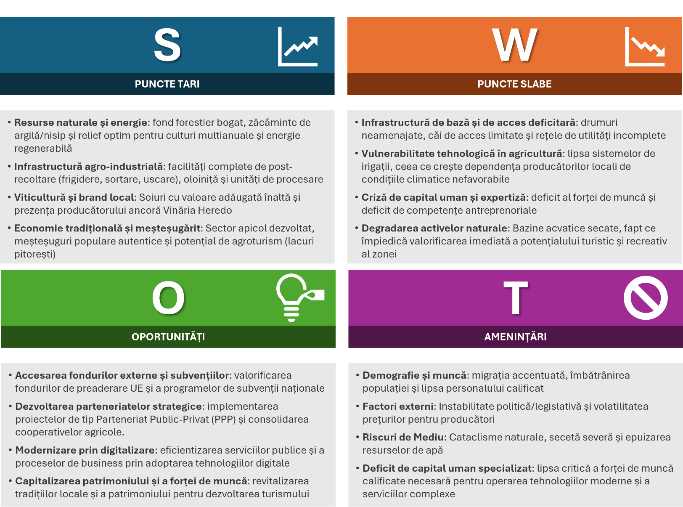

Oportunități pentru dezvoltarea mediului de afaceri

Agricultură
Sinergia resurselor: combinarea solului de înaltă bonitate din Lipoveni (60%) și Albina cu infrastructura de producție din Gura Galbenei (sere și avicultură).
Potențial de dezvoltare: crearea unui lanț valoric complet. Dacă Lipoveni și Albina produc materia primă (cereale, fructe, semințe oleaginoase), Gura Galbenei și comuna Albina poate asigura procesarea prin abatorul existent, uscătoria de fructe și oloinițelor active în localități.

Comerț
Concentrarea ofertei: Gura Galbenei deține deja nucleul comercial (10 magazine specializate, farmacii, servicii auto). Acesta va deveni punctul de aprovizionare și desfacere pentru întregul UAT.
Potențial de dezvoltare: dezvoltarea unei piețe comune, unde producătorii din cele trei sate își pot vinde marfa fără intermediari.

Industrie
Diversificarea industrială: utilizarea atelierelor de prelucrare a metalului și fierului din Gura Galbenei pentru întreținerea echipamentelor agricole din noul UAT.
Silvicultură și procesarea lemnului: aceasta este componenta inovatoare. Integrarea meșteșugarilor din localități (prelucrarea lemnului).
Energie: modernizarea iluminatului prin surse regenerabile poate atrage mici investitori în parcuri fotovoltaice, având în vedere spațiul disponibil în fondul funciar neutilizat.

Turism
Agroturism și ecoturism: valorificarea iazurilor și a zonelor verzi precum și arealurile protejate de stat.
Evenimente și festivaluri: organizarea unor festivaluri tematice care să promoveze identitatea noului UAT amalgamat.

Finanțe publice și proiecte de investiții

Analiza veniturilor și cheltuielilor publice pentru Gura Galbenei, Albina și Lipoveni evidențiază un model comun specific localităților rurale, caracterizat printr-o dependență semnificativă de transferurile de la bugetul de stat și o capacitate limitată de generare a veniturilor proprii. Gura Galbenei dispune de cel mai mare buget (aprox. 14 milioane lei), cu un echilibru relativ între transferuri (58%) și venituri proprii (42%), ceea ce indică un nivel moderat de autonomie financiară. În contrast, Albina (aprox. 9,2 milioane lei) și Lipoveni (aprox. 5,4 milioane lei) sunt mai dependente de transferurile externe, acestea reprezentând peste 70% din veniturile totale, ceea ce subliniază necesitatea consolidării bazei fiscale locale.
Structura veniturilor proprii este dominată în toate localitățile de impozitul pe venit, completat de impozitul funciar, veniturile din servicii și taxele locale, însă ponderea acestora variază în funcție de nivelul de dezvoltare economică și de valorificare a patrimoniului. În ceea ce privește cheltuielile, toate cele trei localități alocă resurse semnificative pentru servicii esențiale: educația are o pondere dominantă în Gura Galbenei, în timp ce în Albina și Lipoveni se remarcă o alocare importantă pentru servicii comunale și cheltuieli administrative. În general, cheltuielile sunt orientate spre funcționarea instituțiilor publice, întreținerea infrastructurii și servicii sociale de bază, cu o pondere relativ redusă destinată investițiilor de dezvoltare.
În ansamblu, analiza indică o structură bugetară stabilă, dar limitată în capacitatea de dezvoltare, evidențiind necesitatea optimizării cheltuielilor și creșterii veniturilor proprii prin diversificarea economiei locale, valorificarea patrimoniului public și atragerea de investiții, în special în contextul amalgamării, care oferă oportunități pentru o planificare financiară mai eficientă și implementarea unor proiecte de impact la scară mai largă.

Creșterea veniturilor publice UAT amalgamat
Grupul de lucru pentru crearea viziunii a discutat modalitățile de creștere a veniturilor pentru UAT amalgamat care include patru direcții prioritare:
- Optimizarea și armonizarea taxelor și impozitelor locale – revizuirea cadrului fiscal local prin alinierea taxelor și impozitelor între localități, eliminarea discrepanțelor existente și ajustarea acestora în funcție de potențialul economic real. Această măsură va contribui la creșterea veniturilor proprii și la asigurarea unui sistem fiscal echitabil și predictibil pentru contribuabili.
- Valorificarea patrimoniului public – dentificarea, inventarierea și utilizarea eficientă a activelor publice (pășuni, terenuri, clădiri neutilizate) prin instrumente precum arenda, concesiunea, parteneriate public-private sau reconversia funcțională. Scopul este transformarea patrimoniului într-o sursă activă de venituri și dezvoltare economică locală.
- Promovarea localităților și valorificarea potențialului cultural-turistic – valorificarea resurselor naturale și culturale existente (fond acvatic, zone de agrement, monumente, peisaje naturale) prin dezvoltarea infrastructurii turistice, crearea de trasee tematice și promovarea integrată a teritoriului. Această direcție poate genera venituri suplimentare și stimula mediul de afaceri local.
- Finanțare și bugetare participativă – introducerea și dezvoltarea bugetării participative ca instrument de implicare a cetățenilor în prioritizarea investițiilor locale, concomitent cu atragerea de fonduri externe (naționale și internaționale).

Optimizarea cheltuielilor publice UAT amalgamat
Din perspectiva optimăzării cheltuielilor, grupul de lucru s-a concentrate pe patru direcții prioritare:
- Digitalizarea – digitalizarea este o direcție strategică esențială pentru reducerea costurilor operaționale și creșterea eficienței administrative. Implementarea centrelor unificate de prestare a serviciilor (CUPS) și extinderea utilizării sistemului informațional e-APL vor permite automatizarea proceselor, reducerea consumului de resurse (timp, hârtie, personal) și îmbunătățirea accesului cetățenilor, inclusiv al diasporei, la servicii publice.
- Eficiența energetică – costurile ridicate de întreținere a clădirilor publice, în special a celor construite în perioada sovietică, generează presiuni semnificative asupra bugetului local. În acest context, este necesară implementarea proiectelor de eficiență energetică (izolare termică, modernizarea sistemelor de încălzire, utilizarea surselor regenerabile), care vor reduce cheltuielile curente și vor contribui la sustenabilitatea financiară pe termen lung.
- Optimizare prestării serviciilor publice – reorganizarea și eficientizarea serviciilor publice prin standardizare, digitalizare și, acolo unde este oportun, externalizarea către prestatori regionali sau comunitari poate reduce costurile și îmbunătăți calitatea serviciilor. Această abordare permite utilizarea mai eficientă a resurselor și evitarea duplicării funcțiilor la nivelul UAT amalgamat.
- Optimizarea institutiilor publice si municipale – amalgamarea oferă oportunitatea optimizării structurii organizaționale, inclusiv prin ajustarea numărului de personal și redistribuirea funcțiilor în cadrul aparatului administrativ și al Întreprinderii Municipale „Tulumba Servicii”. Aceasta va contribui la reducerea cheltuielilor administrative, creșterea productivității și consolidarea capacității instituționale la nivelul întregului teritoriu.

Proiecte de dezvoltare locală
Grupul de lucru a identificat mai multe direcții prioritare pentru dezvoltarea locală, corelate inclusiv cu oportunitățile oferite prin stimulentele guvernamentale. În acest sens, a fost evidențiată necesitatea elaborării proiectelor tehnice pentru reabilitarea și modernizarea clădirilor administrative, precum și pentru extinderea capacităților Întreprinderii Municipale „Tulumba Servicii”, astfel încât aceasta să poată deservi eficient întregul teritoriu amalgamat. Totodată, au fost stabilite ca priorități dezvoltarea transportului public local, pentru a asigura conectivitatea între localități și accesul la servicii, precum și elaborarea și implementarea unei strategii integrate de curățare, reabilitare și valorificare a bazinelor acvatice, cu impact atât asupra mediului, cât și asupra dezvoltării economice și turistice a zonei.
Pentru al doilea stimulent, grupul de lucru a stabilit un set de direcții strategice prioritare, orientate spre dezvoltarea infrastructurii și creșterea calității vieții în UAT amalgamat:
- Dezvoltarea infrastructurii rutiere – îmbunătățirea conectivității între localități prin modernizarea drumurilor locale și reabilitarea trotuarelor, în vederea creșterii accesibilității și siguranței pentru cetățeni.
- Extinderea infrastructurii de apeduct și canalizare – dezvoltarea și modernizarea sistemelor de alimentare cu apă și canalizare reprezintă o condiție esențială pentru atragerea investițiilor și îmbunătățirea condițiilor de trai; în acest sens, proiectarea unui sistem integrat de canalizare pentru toate localitățile din UAT este considerată prioritară.
- Managementul integrat al resurselor acvatice – valorificarea fondului acvatic ca activ strategic prin lucrări de reabilitare, decolmatare și amenajare, cu impact direct asupra mediului, economiei locale și dezvoltării zonelor de agrement.
- Eficiență energetică și dezvoltarea surselor regenerabile – implementarea măsurilor de eficientizare energetică a clădirilor publice și promovarea utilizării surselor regenerabile (energie solară, biomasă) pentru reducerea costurilor și creșterea sustenabilității energetice.
- Extinderea și diversificarea serviciilor sociale – extinderea serviciilor existente (centrul de zi și cantina de ajutor social din Gura Galbenei) către toate localitățile, precum și dezvoltarea unor servicii noi, cum ar fi spălătoria socială, pentru a răspunde nevoilor grupurilor vulnerabile.
- Reabilitarea și dezvoltarea spațiilor verzi – modernizarea parcurilor și amenajarea spațiilor verzi pentru a îmbunătăți mediul de viață, a crea zone de recreere și a contribui la atractivitatea localităților.
- Dezvoltarea culturii și valorificarea patrimoniului cultural – modernizarea infrastructurii culturale, susținerea inițiativelor artistice locale și promovarea tradițiilor și meșteșugurilor, inclusiv prin organizarea de evenimente culturale și dezvoltarea turismului cultural, contribuind astfel la consolidarea identității locale și la creșterea atractivității teritoriale.
